Занятие 23.
Тема: «Лук медвежий (черемша)».
- - Вы пробовали черемшу? Когда? Какая она на вкус?
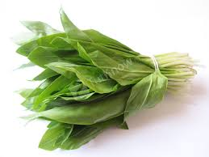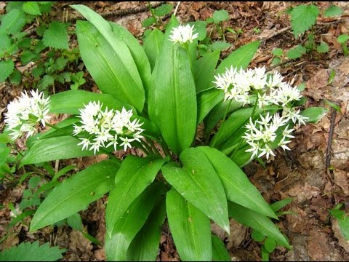
- Ранняя весна… Идёт сбор черемши (медвежьего лука).
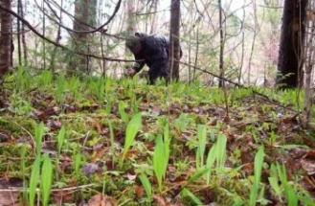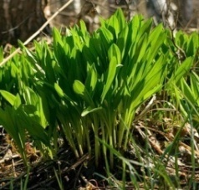
- Внимание!
Будьте внимательны и осторожны! Листья черемши схожи с листьями ядовитого растения ландыш, поэтому при сборе требуется аккуратность! Сравните на рисунках черемшу и ландыш.
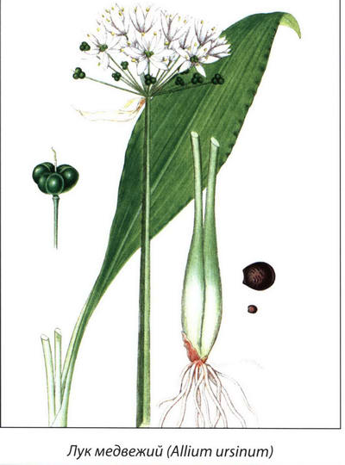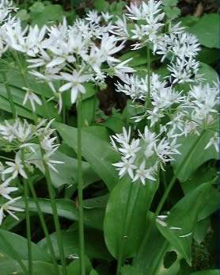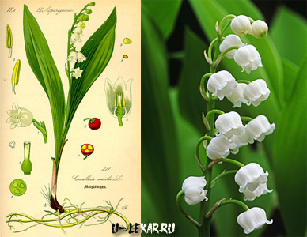
Черемша Ландыш
- Блюда с черемшой вкусные и полезные!
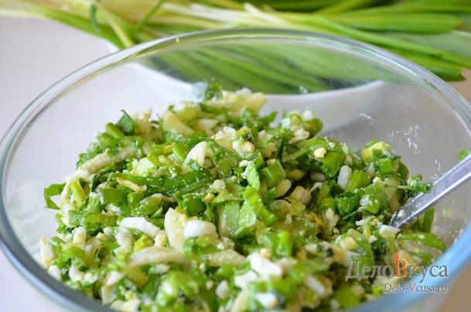
Салат с черемшой и огурцами Суп с черемшой
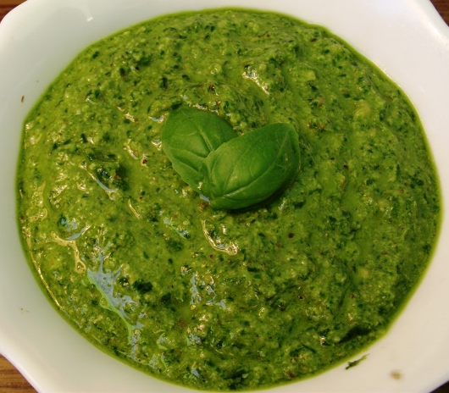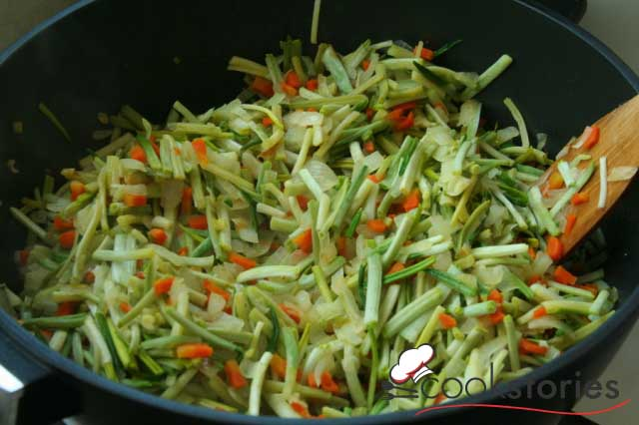
Соус из черемши Жареная черемша
Внимание!
Если всего лишь две-три минуты пожевать листочек черемши, в полости рта «погибнут» все вредные микробы.

